TO BE, PRESENT SIMPLE / VERBO ESSERE, PRESENTE

 | SOGGETTO | VERBO | SOGGETTO | VERBO
 | 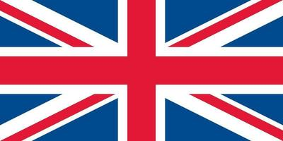
1a persona singolare | I | AM | IO | SONO
2a persona singolare | YOU | ARE | TU | SEI
3a persona singolare | HE / SHE / IT | IS | LUI / LEI / ESSO | È
1a persona plurale | WE | ARE | NOI | SIAMO
2a persona plurale | YOU | ARE | VOI | SIETE
3a persona plurale | THEY | ARE | LORO | SONO

TO HAVE, PRESENT SIMPLE / VERBO AVERE, PRESENTE

 | SOGGETTO | VERBO | SOGGETTO | VERBO
1a persona singolare | I | HAVE | IO | HO
2a persona singolare | YOU | HAVE | TU | HAI
3a persona singolare | HE / SHE / IT | HAS | LUI / LEI / ESSO | HA
1a persona plurale | WE | HAVE | NOI | ABBIAMO
2a persona plurale | YOU | HAVE | VOI | AVETE
3a persona plurale | YOU | HAVE | LORO | HANNO

